COMO VISUALIZAR O PARECER
Existem duas maneiras:

1ª: Abrir o documento pdf que consta próximo a lupa de detalhamento, no ícone representado pelo desenho de uma folha com a letra P.
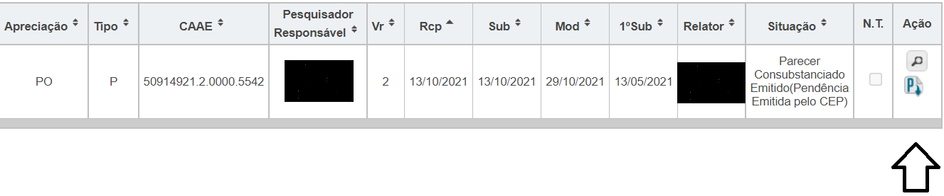
Basta passar o mouse sobre o ícone para abrir as opções referentes ao download do parecer, conforme desenho abaixo:

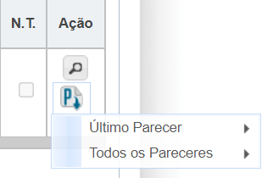

2ª: A segunda maneira é no detalhamento do projeto, após clicar na lupa e não no ícone. Clique sobre o ícone "lupa" localizado no campo ação. Com este procedimento o sistema exibirá a tela Detalhar Projeto de Pesquisa, localize no campo Documentos do projeto de pesquisa a pasta Pareceres no caminho: projeto completo/projeto Original/ projeto Original /Apreciação/ na pasta pareceres são exibidos os pareceres do projeto.

Imagem Ilustrativa

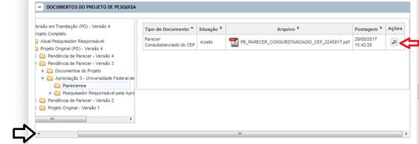

Lembramos que para visualizar o arquivo deve rolar a barra na parte inferior do quadro até que apareça a coluna Ação, clique sobre o ícone “lupa” para visualizar o parecer.

Imagem Ilustrativa

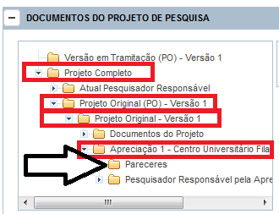

Lembramos que para expandir as pastas deve clicar sobre a seta na frente da pasta.

